- 스키마 major이 연결이 안 되어있음. 확인 필요
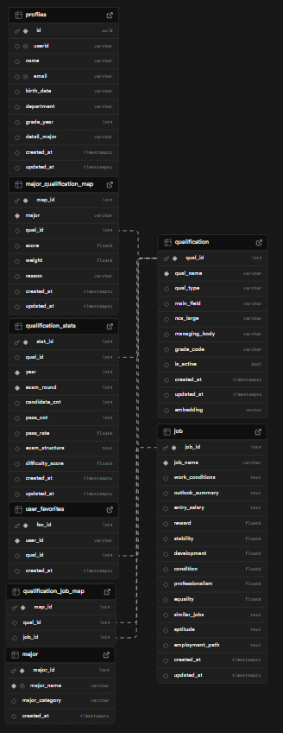
- 변경 자격증 변경 반영해야함.
- 회원가입시 로그인이 안 됨.
- env.exampl 삭제했음.

